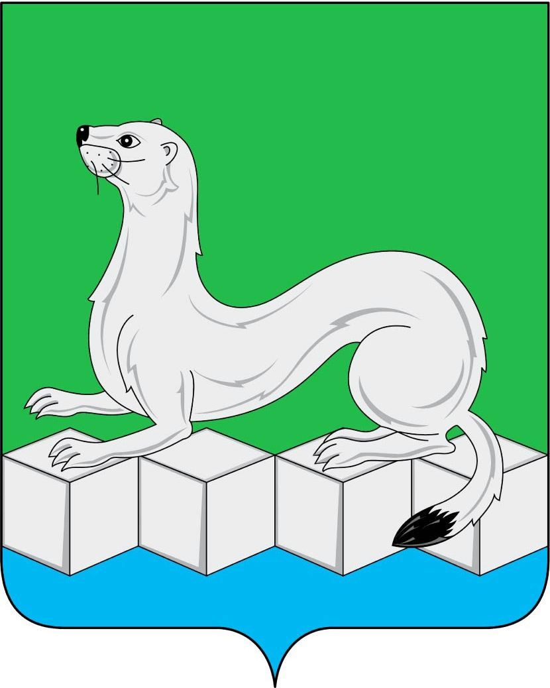
КОМИТЕТ ПО ОБРАЗОВАНИЮ
Муниципального района
Усольского районного муниципального образования
Свердлова ул., д.1, г.Усолье-Сибирское, Иркутская область, 665452
тел./факс (839543) 6-28-12. Е-mail: komitet@uoura.ru

ОКПО 02106205, ОГРН 1023802142869 , ИНН 3840002922 , КПП 381901001
от 05.10.2015г. №7/1123 | Руководителям ОУ

О проведении конкурса рисунков
«Железная дорога – зона
повышенной опасности»

Уважаемые руководители!

Комитет по образованию муниципального района Усольского районного муниципального образования просит принять участие в творческом конкурсе стихотворений, рисунков «Железная дорога – зона повышенной опасности», тематическим направлением которого, является профилактика травматизма детей и граждан на железнодорожном транспорте.
Мероприятие проводится министерством жилищной политики, энергетики и транспорта Иркутской области в срок с 15 октября по 15 ноября 2015года. Лучшие работы необходимо направлять в министерство на электронный адрес d.obukhov@govirk.ru (рисунки в формате JPEG) с последующей досылкой почтой.
Работы победителей будут размещены на официальном сайте министерства жилищной политики, энергетики и транспорта Иркутской области и отмечены грамотой министерства.

Председатель Н.Г.Татарникова

Исполнитель: Ю.В. Сычева т.6-38-92

